ЛГК-21.2 |  | Карусель малая
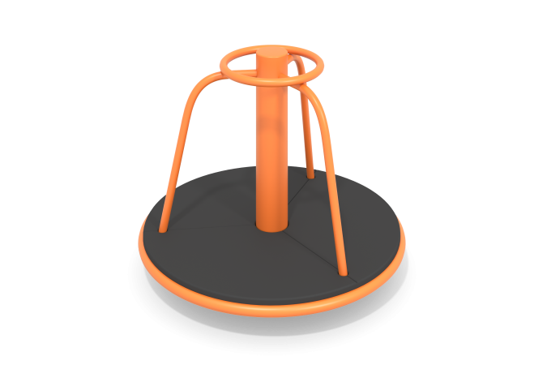

Размеры, мм: | 930x930x750 | Вес, кг: | 61
Характеристики материалов
Материалы: металл, фанера, порошковая краска.
Центральная ось подшипникового узла выполнена из цельного металлического круга с посадочным диаметром 45 мм. Подвижная часть карусели вращается на двух радиально-упорных роликовых подшипниках, установленных в трубу диаметром 108 мм с толщиной стенки 5 мм.
Каркас подвижной части цельно – сварной.
Опорные стойки в количестве 3 шт и верхнее кольцо с наружным диаметром 375 мм выполнены из металлической круглой трубы диаметром 26,8 мм с толщиной стенки 2,8 мм. Кольцо по периметру площадки выполнено из металлической круглой трубы диаметром 33,5 мм и соединено с центральной стойкой при помощи 3-х стяжек, выполненных из металлической круглой трубы диаметром 26,8 мм с толщиной стенки 2,8 мм. Для фиксации полов установлены перемычки из полосы 5 мм х 50 мм с отверстиями для крепежа.
Пол состоит из трех сегментов, выполненных из высокопрочной ламинированной влагостойкой фанеры толщиной 15 мм с антискользящим покрытием.
В верхней части закладного элемента установлена пластина толщиной 10 мм, размером 260 мм х 260 мм с четырьмя отверстиями диаметром 14 мм под крепеж карусели. С низу, к пластине приварено 8 закладных элемента, выполненных из металлической круглой трубы диаметром 26,8 мм с толщиной стенки 2,8 мм имеющих длину 400 мм и 470 мм, к нижней части которых приварены металлические пластины размером 5 мм х 50 мм х 100 мм.
Все имеющиеся металлические детали окрашены порошковой полиэфирной краской.
Весь резьбовой крепеж оцинкованный.
Комплектация: конструкция карусель - 1 компл; комплект крепежа – 1 компл.

